关于开展启阳恒隆广场项目BIM技术综合应用成果现场观摩活动的通知
发布人: 发布时间:2016/8/8 11:41:00
各会员单位：
为了促使BIM技术在建筑施工中的广泛应用，推动工程建设精细化管理，实现“建筑节能”、技术创新，树立典型示范工程。成都市工程建设质量协会在承建单位中建二局第三建筑工程有限公司的支持下，定于2016年8月19日开展“启阳恒隆广场项目BIM技术综合应用现场观摩活动”。
一、观摩活动主要流程
1.项目观摩会入口处扫描“二维码”，了解项目详情、观摩路线、观摩亮点等信息；
2.观摩活动签到处签到；
3.在项目会议室观看启阳恒隆广场项目BIM技术宣传片视频；
4.按照观摩路线进行现场BIM技术实施成果观摩；
5.观摩完毕，有序离开会场。
接待单位：中建二局第三建筑工程有限公司启阳恒隆广场项目部
联系人：杨广银，Tel:15002872581;张杰,Tel:18202883310
二、观摩时间及地点
观摩时间为2016年8月19日(星期五)09：00-15：00。成都市天府新区华府大道与天府大道交界处启阳恒隆广场项目部，具体地点详附位置图。
三、注意事项
1.请各参观人员自带安全帽并遵守参观纪律，严格按照中建二局第三建筑工程有限公司启阳恒隆广场项目部安排的参观路线进行参观，并注意安全。
2.本次观摩持续时间为一天，请各参观人员尽量错峰参观。
3.听从现场指挥，按指定地点停放车辆（现场车位有限，请乘坐地铁1号线至华府大道站A出口左转100m后到达）。
附件：1.启阳恒隆广场项目基本情况简介
2.BIM技术应用情况简介
3.该项目效果图
4.项目位置图
成都市工程建设质量协会
2016年8月8日
附件：
1.启阳恒隆广场项目基本情况简介
启阳恒隆广场项目位于成都市天府新区华府大道与天府大道交界处，为天府新区地标性建筑，占地面积2.67万平方米，总建筑面积27.2万平方米，其中地下建筑面积约6.9万平方米，地上面积约20.3万平方米。项目由1栋205米超高层写字楼（天府新区在建最高楼）、2栋104米超高层公寓、2栋140米超高层住宅及1栋多层商业楼组成。三层整体地下室，基础形式为筏板基础、独立基础及抗浮板。其中1#楼为框架核心筒结构,2#、3#楼为框架剪力墙结构,4#、5#楼为剪力墙结构。是集商业、办公、住宅、公寓于一体的城市综合体项目。项目东侧紧邻华府大道，北侧紧邻天府大道两主要城市交通枢纽；西侧毗邻锦江；南侧紧邻三利云锦小区，小区由三栋120米高层住宅组成；项目东侧与地铁1号线华府大道地铁口接驳，地下室后期与地铁连通。
2.BIM技术应用情况简介
BIM（Building Information Modeling）全称为建筑信息模型,其核心思想是采用建立在三维模型基础上的建筑多维信息模型和信息共享，减少建筑项目信息的流失和为建筑工程的相关人员提供交流沟通平台，提高项目综合管理水平，达到降本增效的目标。
该项目团队在工程施工前期，建立族库，并建立项目建模标准，根据统一标准利用BIM相关软件分别建立了建筑、结构、给排水、电气、暖通等专业模型。应用BIM技术的可视化、信息化、协调性、模拟性、优化性等特点，进行预演，模拟建造过程，找出项目施工重难点和存在的问题，辅助解决相关问题。
本次观摩将以BIM技术指导为中心，十大应用为拓展点，并结合现场的质量实体样板、安全体验区等展示该项目在技术深化、质量、安全、进度、成本管控等方面的BIM技术实施成果。

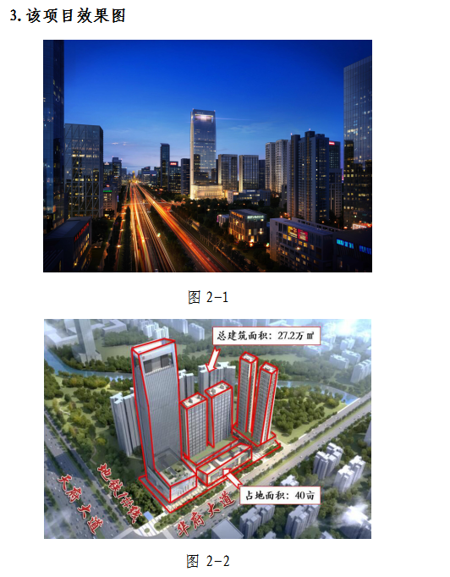
4.项目位置
